|  |
| --- |
| **TRƯỜNG ĐẠI HỌC VINH**  **VIỆN KỸ THUẬT VÀ CÔNG NGHỆ** |
|  |
|  |
|  |
|  |
| **BÁO CÁO**  **THỰC TẬP CƠ SỞ**  **(NGÀNH CÔNG NGHỆ THÔNG TIN)**  **XÂY DỰNG TRÒ CHƠI ĐUỔI HÌNH BẮT CHỮ** |
|  |
|  |
|  |
|  |
| Giảng viên hướng dẫn: ThS. Hồ Thị Huyền Thương  Sinh viên thực hiện: Thái Xuân Hiếu  Lớp: 57K1  Mã số sinh viên: 165TDV200065 |
|  |
|  |
|  |
| **Nghệ An - 2020** |

**LỜI CAM ĐOAN**

Tôi xin cam đoan đề tài: “Xây dựng trò chơi Đuổi Hình Bắt Chữ” là đề tài của riêng tôi và chưa chia sẻ cho bất kỳ ai. Trong quá trình làm đề tài có sự tham khảo tài liệu có nguồn gốc rõ ràng và được sự hướng dẫn của ThS.Hồ Thị Huyền Thương. Các nội dung, kết quả trong đề tài này là trung thực. Nếu phát hiện có bất kỳ gian lận nào tôi xin hoàn toàn chịu trách nhiệm.

Nghệ An, ngày 6 tháng 1 năm 2020

**Sinh viên**

**Thái Xuân Hiếu**

**MỤC LỤC**

LỜI CẢM ƠN 1

MỞ ĐẦU 2

1. Mô tả bài toán 2

2. Mục tiêu cụ thể 2

1. BÀI TOÁN TRÒ CHƠI ĐUỔI HÌNH BẮT CHỮ 2

1.1. Giới thiệu bài toán 2

2. THIẾT KẾ HỆ THỐNG 2

2.1. Phân tích hệ thống 2

2.2. Phân tích chi tiết các chức năng 3

2.2.1.Chức năng đăng ký 3

2.2.2.Chức năng đăng nhập 4

2.2.3.Chức năng quên mật khẩu 5

2.2.4.Chức năng chơi trò chơi 6

2.3. Cơ sở dữ liệu 7

2.3.1. Bảng Player 7

2.3.2. Bảng Question 7

3. TRIỂN KHAI HỆ THỐNG 8

3.1. Công cụ sử dụng 8

3.1.1. Ngôn ngữ lập trình 8

3.1.2. Công cụ thiết kế giao diện 8

3.1.3. Công cụ và môi trường 8

3.2. Giao diện khi cài đặt chương trình 9

3.2.1. Giao diện đăng ký 9

3.2.2. Giao diện đăng nhập 9

3.2.3. Giao diện quên mật khẩu 10

3.2.4. Giao diện chính 11

KẾT LUẬN 12

1. Kết quả đạt được 12

2. Những khó khăn 12

3. Hướng phát triển 12

TÀI LIỆU THAM KHẢO 12

# LỜI CẢM ƠN Lời đầu tiên, em xin cảm ơn Thầy Cô trong Viện Kỹ thuật và Công nghệ - Trường Đại học Vinh đã tận tình truyền đạt những kiến thức quan trọng trong quá trình học tập ở nhà trường.

# Đặc biệt, em xin bày tỏ lòng biết ơn chân thành và sâu sắc nhất tới giảng viên Ths. Hồ Thị Huyền Thương – người trực tiếp hướng dẫn, đóng góp ý kiến quý báu và động viên em trong quá trình làm đề tài và hoàn thành đề tài này. Bên cạnh đó, nhờ sự quan tâm động viên của gia đình và bạn bè đã tạo điều kiện và tinh thần cho em trong quá trình học tập và thực hiện đề tài.

# Do thời gian, kiến thức và kinh nghiệm còn hạn chế của bản thân nên bài báo cáo này không thể tránh khỏi nhiều sai sót. Em rất mong nhận được sự chỉ bảo, lời nhận xét, góp ý của các thầy cô giúp em có điều kiện bổ sung, nâng cao ý thức của mình, phục vụ tốt hơn cho công việc thực tế sau này.

# Em kính chúc quý Thầy cô trong Viện Kỹ thuật và Công nghệ nói chung và Thầy cô Ngành Công nghệ thông tin nói riêng lời chúc sức khỏe, thành công trong công việc. Em xin chân thành cảm ơn!

# Nghệ An, ngày 6 tháng 1 năm 2020 Sinh viên thực hiện

# Thái Xuân Hiếu

# MỞ ĐẦU

**1. Mô tả bài toán**

Trò chơi Đuổi Hình Bắt Chữ là một trò chơi thuộc chủ đề giải đố. Người chơi sử dụng các từ ngữ ghép lại với nhau thành một câu, từ có nghĩa để trả lời câu hỏi bằng hình ảnh.

**2. Mục tiêu cụ thể**

Xây dựng trò chơi Đuổi Hình Bắt Chữ được xây dựng với các mục đích chính:

- Tìm hiểu ngôn ngữ lập trình C# và Windows Forms trong thiết kế và xây dựng ứng dụng trên máy tính.

- Vận dụng những kiến thức đã được học ở trường và tham khảo qua nhiều tài liệu áp dụng vào đề tài.

- Tìm hiểu và xây dựng một dự án thực tế dựa trên mô hình 3 lớp.

# 1. GIỚI THIỆU BÀI TOÁN TRÒ CHƠI ĐUỔI HÌNH BẮT CHỮ

## 1.1. Giới thiệu bài toán

Trò chơi Đuổi Hình Bắt Chữ là một trò chơi thuộc chủ đề giải đố. Người chơi sử dụng các từ ngữ ghép lại với nhau thành một câu, từ có nghĩa để trả lời câu hỏi bằng hình ảnh.

**2. THIẾT KẾ HỆ THỐNG**

## 2.1. Phân tích hệ thống

Hệ thống có các chức năng sau:

- Chức năng đăng ký tài khoản và đăng nhập hệ thống. Mỗi người chơi có thể đăng ký một tài khoản riêng của bản thân. Tài khoản này được sử dụng để lưu trữ thông tin cá nhân và đăng nhập vào hệ thống.

- Chức năng quên mật khẩu. Người chơi sẽ dùng tài khoản của mình là Email dùng để xác thực và mật khẩu mới sẽ được gửi về Email của người chơi.

## 2.2. Phân tích chi tiết các chức năng

## 2.2.1. *Chức năng đăng ký*

|  |  |
| --- | --- |
| Mô tả | Đăng ký tài khoản để chơi trò chơ |
| Đầu vào | Người chơi click vào Đăng ký ngay trên Form Đăng nhập. |
| Quá trình xử lý | Hệ thống sẽ yêu cầu người chơi điển đầy đủ thông tin bắt buộc: Email, mật khẩu, mật khẩu xác thực.  Nếu điền đầy đủ và đúng thông tin thì được lưu lại trên SQL Server, còn nếu nhập sai hoặc trùng thì sẽ thông báo lỗi và làm lại. |
| Đầu ra | Có thông báo đăng ký thành công hay không thành công |

Bảng 1: Chức năng đăng ký

Phác họa giao diện:

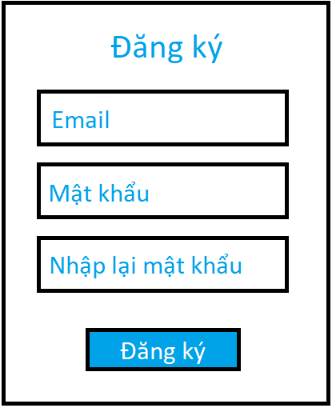

Hình 1: Phác họa giao diện đăng ký

## 2.2.2. *Chức năng đăng nhập*

|  |  |
| --- | --- |
| Mô tả | Thực hiện đăng nhập vào trò chơi. |
| Đầu vào | Khi người chơi truy cập vào trò chơi. |
| Quá trình xử lý | So sánh thông tin đăng nhập đã đúng hay chưa? Báo lỗi đăng nhập lại hoặc đăng ký thành viên. |
| Đầu ra | Giao diện chơi trò chơi hiển thị nếu thông tin đăng nhập chính xác. |

Bảng 2: Chức năng đăng nhập

Phác họa giao diện:

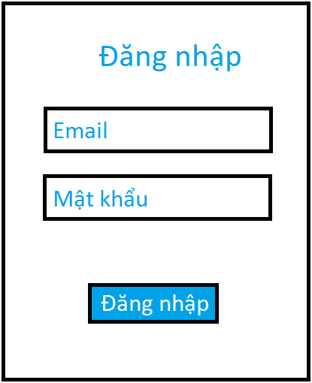

Hình 2: Phác họa giao diện đăng nhập

## 2.2.3. *Chức năng quên mật khẩu*

|  |  |
| --- | --- |
| Mô tả | Chức năng giúp người chơi lấy lại mật khẩu thông qua Email. |
| Đầu vào | Người chơi click vào Quên mật khẩu trên Form Đăng nhập. |
| Quy trình xử lý | So sánh Email đã đúng hay chưa? Thông báo lỗi và nhập lại. |
| Đầu ra | Thông báo mật khẩu đã được gửi về Email. |

Bảng 3: Chức năng quên mật khẩu

Phác họa giao diện:

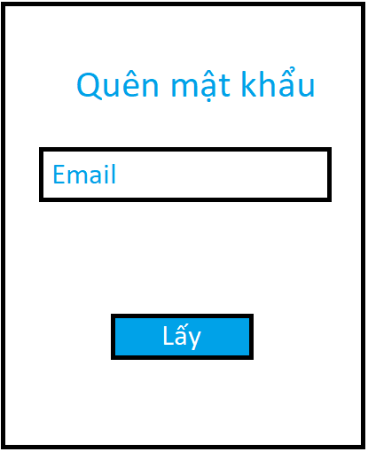

Hình 3: Phác họa giao diện quên mật khẩu

## 2.2.4. *Chức năng chơi trò chơi*

|  |  |
| --- | --- |
| Mô tả | Trả lời đúng từng câu hỏi người chơi sẽ được cộng tiền thưởng và chiến thắng. |
| Đầu vào | Người chơi nhấn điền đáp án vào các ô trống bằng click các nút nhấn chữ cái trên giao diện chính. |
| Quy trình xử lý | So sánh đáp án có đúng với trong cơ sở dữ liệu hay không? Thông báo lỗi và nhập lại. |
| Đầu ra | Chuyển sang câu hỏi tiếp theo. |

Bảng 4: Chức năng chơi trò chơi

## Phác họa giao diện:

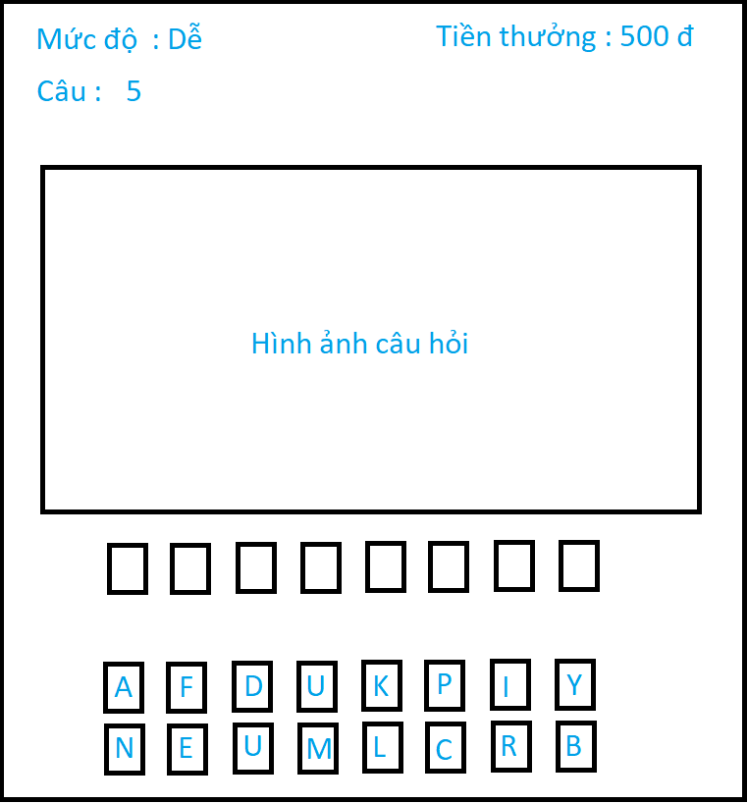

Hình 4: Phác họa giao diện chính

## 2.3. Cơ sở dữ liệu

***2.3.1. Bảng Player***

- Mục đích: dùng để lưu trữ thông tin tài khoản người chơi.

- Tên bảng trong cơ sở dữ liệu: Player

|  |  |  |  |  |  |
| --- | --- | --- | --- | --- | --- |
| **STT** | **Tên trường** | **Diễn giải** | **Kiểu** | **Kích thước** | **Ràng buộc** |
| 1 | idPlayer | Mã người chơi | int |  | Khóa chính |
| 2 | emai | Tài khoản đăng nhập | nvarchar | 30 |  |
| 3 | password | Mật khẩu | nvarchar | 30 |  |
| 4 | coin | Tiền thưởng | nchar | 10 |  |

Bảng 5: Bảng Player

***2.3.2. Bảng Question***

- Mục đích: dùng để lưu trữ thông tin câu hỏi

- Tên bảng trong cơ sở dữ liệu: Question

|  |  |  |  |  |  |
| --- | --- | --- | --- | --- | --- |
| **STT** | **Tên trường** | **Diễn giải** | **Kiểu** | **Kích thước** | **Ràng buộc** |
| 1 | idQuestion | Mã câu hỏi | int |  |  |
| 2 | imageQueston | Hình ảnh của câu hỏi | nvarchar | 100 |  |
| 3 | answerQuestion | Đáp án của câu hỏi | nvarchar | 50 |  |
| 4 | idPlayer | Mã người chơi | int |  | Khóa ngoại  (liên kết với bảng Player) |

Bảng 6: Bảng Question

# 3. TRIỂN KHAI HỆ THỐNG

## 3.1. Công cụ sử dụng

## 3.1.1. *Ngôn ngữ lập trình*

C# một ngôn ngữ lập trình đơn giản, hiện đại, hướng đến nhiều mục đích sử dụng như: lập trình ứng dụng trên máy tính, lập trình ứng dụng di dộng, lập trình website, lập trình trò chơi.

Ngôn ngữ C# kết hợp với hệ quản trị cơ sở dữ liệu SQL Server cho phép chúng ta thiết kế và xây dựng ứng dụng có tính năng cao.

## 3.1.2. *Công cụ thiết kế giao diện*

Windows Forms là một lớp thư viện đồ họa, cung cấp nhiều điều khiển trực quan để dùng cho lập trình ứng dụng trên máy tính.

## 3.1.3. *Công cụ và môi trường*

Để xây dựng một ứng dụng trên máy tính bằng C#, sử dụng những phần mềm sau:

- Visual Studio: Công cụ hỗ trợ lập trình.

-SQL Server: Công cụ quản trị cơ sở dữ liệu.

## 3.2. Giao diện khi cài đặt chương trình

## 3.2.1. *Giao diện đăng ký*

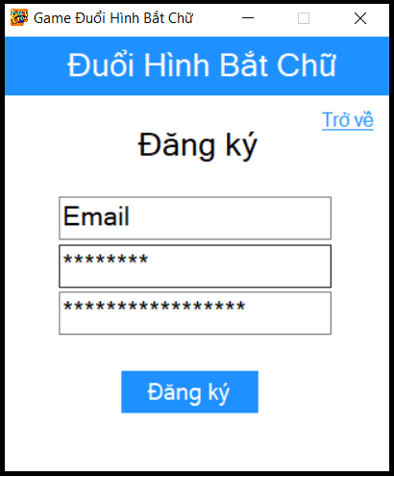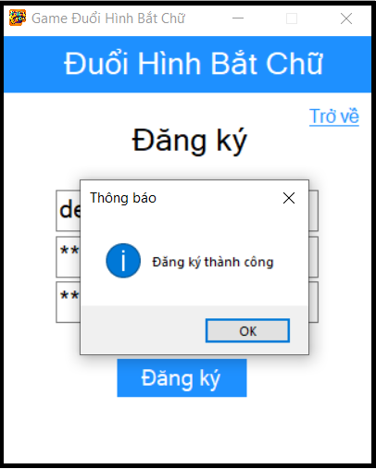

Hình 5: Giao diện đăng ký

## 3.2.2. *Giao diện đăng nhập*

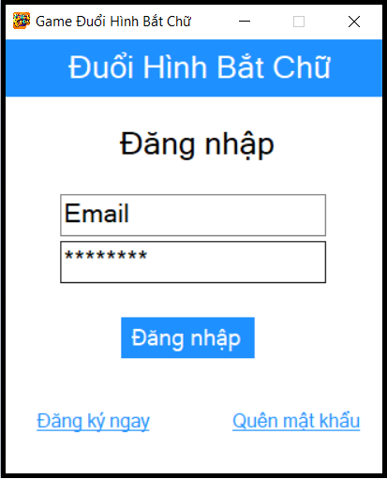

Hình 6: Giao diện đăng nhập

## 3.2.3. *Giao diện quên mật khẩu*

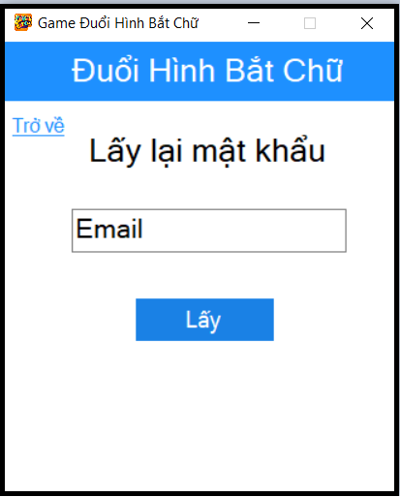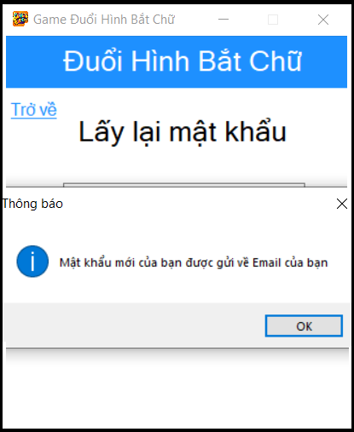

Hình 7: Giao diện quên mật khẩu

## 3.2.3. *Giao diện chính*

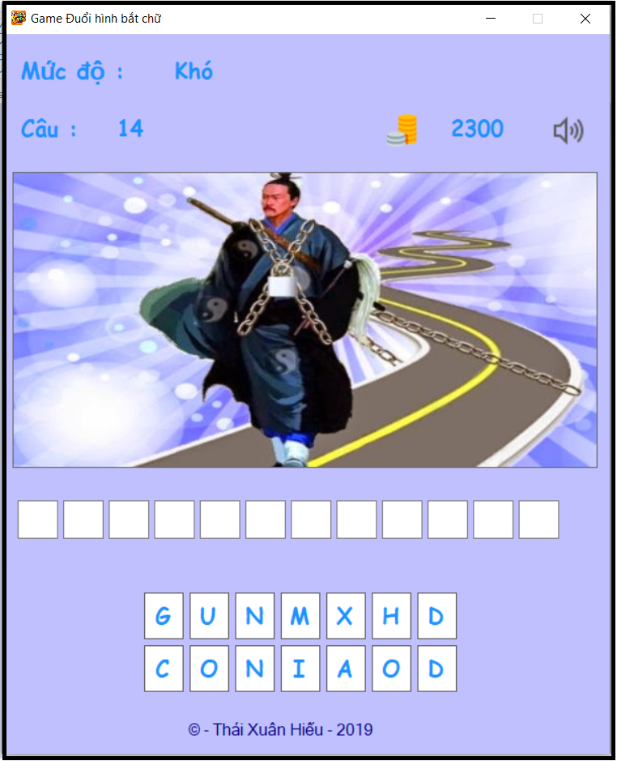

Hình 8: Giao diện chính

# KẾT LUẬN

## 1. Kết quả đạt được

- Xây dựng thành công trò chơi Đuổi Hình Bắt Chữ.

- Tìm hiểu được ngôn ngữ lập trình C#, Windows Forms và sử dụng Microsoft SQL Server để quản trị cơ sở dữ liệu.

- Xây dựng trò chơi thân thiện, tính giải trí cao.

- Củng cố kiến thức liên quan đến lập trình ứng dụng trên máy tính.

- Xây dựng thành công dự án dựa trên mô hình 3 lớp.

## 2. Những khó khăn

- Hệ thống chưa đáp ứng đầy đủ các tính năng như mình mong muốn.

## 3. Hướng phát triển

- Sử dụng Facebook API để đăng nhập và chia sẻ lên Facebook.

- Tiền thưởng trong trò chơi sẽ có thể quy đổi ra thành thẻ nạp điện thoại.

# TÀI LIỆU THAM KHẢO

|  |  |
| --- | --- |
| [1] | Xây dựng Game: Đuổi Hình Bắt Chữ, YouTube: Việt Nam Sơn Nguyễn |
| [2] | Lập trình C# Winform, YouTube: K team. |

**(Thực hiện theo mẫu trên với những tài liệu đã sử dụng trong đồ án)**